地震點檢連線說明
(一)首先請各位連線到T2 VPN跳板主機 172.20.72.101、172.20.72.102或172.20.72.103，各位可以在桌面上找到”T2系統點檢表.xls”的檔案
請開啟”T2系統點檢表.xls”檔案

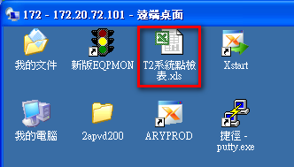

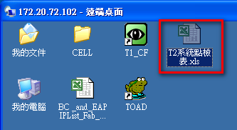

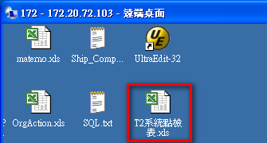

PS. 因為Oracle語系的問題如果需要直接變化語系可以到C:\Oracle 語系設定-for ALM.reg"執行檔案改變語系

(二)檔案開啟可以看到該Excel下方有個程式區的工作表，所有操作都在這邊執行
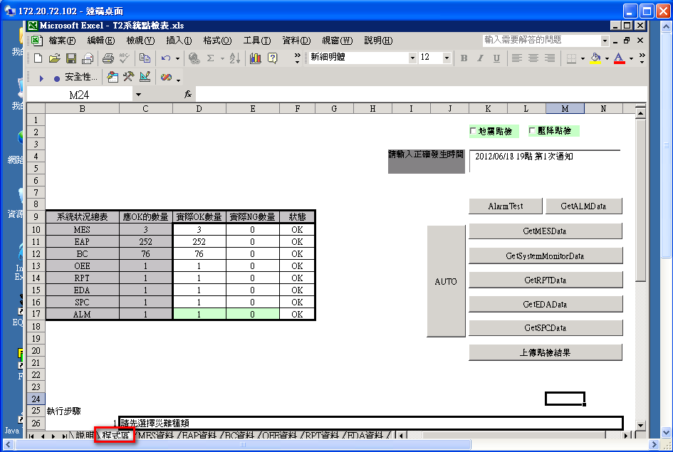

地震點檢操作說明
步驟1:
請先選擇災難種類
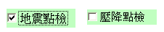
步驟2:
輸入災難發生時間 PS.如果同一小時內有2次以上的地震警報，請修改"第n次通知"
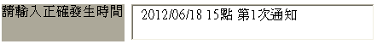
步驟3:
a. 執行"AlarmTest" 按鍵，等待AlarmServer通知，確認是否收到電話，並且於5分鐘後執行"GetALMData"按鍵
b. 如果收到Alarm測試電話，請在ALM點檢結果上輸入"應OK的數量=1"，"實際NG數量=0"
c. 如果沒有收到電話請在ALM點檢結果上輸入"應OK的數量=0"，"實際NG數量=1"，並且檢查工作表"ALM資料"
d. 如果看的到資料表示DB活著，也有看到測試訊息，表示程式活著，請再執行"AlarmTest" 按鍵
e. 如果狀況還是一樣--將這個現象通知系統負責人
PS. 如果ALM的資料有亂碼，請到工作表"說明"點選"Oracle 語系設定-for ALM.reg" 更改語系

步驟4:
a.執行"AUTO"按鍵，等待程式將資料取得與判斷各系統狀況
b. MES 點檢三區的資料庫狀況，如果有NG數量，請檢查工作表"MES資料"，.查看哪區DB異常--將這個現象通知系統負責人
c. EAP 點檢所有程式是否運作，如果有NG數量，請檢查工作表"EAP資料"，查看哪台EAP異常--將這個現象通知系統負責人
d. BC 點檢所有程式是否運作，如果有NG數量，請檢查工作表"BC資料"，查看哪台BC異常--將這個現象通知系統負責人
e. OEE點檢程式是否運作，如果有NG數量--將這個現象通知系統負責人
f. RPT 點檢資料庫狀況，如果有NG數量--將這個現象通知系統負責人
g. EDA 點檢資料庫狀況，如果有NG數量--將這個現象通知系統負責人
h. SPC 點檢資料庫狀況，如果有NG數量--將這個現象通知系統負責人

